ГБДОУ НАО «Детский сад «Ромашка»

ФИО: Ардеева Маргарита Геннадьевна,
Елисеева Ирина Николаевна
Должность: воспитатели
Группа: первая младшая

Формирование и расширение представлений о труде взрослых
у детей младшего возраста
(материал из опыта работы)

Слова из стихотворения В.В. Маяковского «У меня растут года, будет и семнадцать. Где работать мне тогда, чем мне заниматься?» как никогда являются актуальными.
Труд человека - главная связь людей в обществе.
А.С. Макаренко отмечал, что правильное воспитание - это обязательно трудовое воспитание, так как труд всегда был основой жизни. Обязательное качество всесторонне развитого человека - великое трудолюбие.
Эксперт в области образования Н.Н. Захаров выделил задачи трудового воспитания: знакомство детей с профессиями в соответствии с возрастными особенностями, привитие любви к трудовым усилиям, формирование интереса к труду и элементарным трудовым умениям в некоторых областях трудовой деятельности.
Мы осознаем, что трудовому воспитанию детей дошкольного возраста уделяется недостаточно внимания и времени в ДОО.
Как вызвать интерес малышей и какие мероприятия можно провести по теме «Трудовое воспитание»?
Систематическую работу с детьми раннего и младшего возраста по формированию представлений о людях разных профессий мы осуществляем путем планирования деятельности в четырех блоках: в непосредственно образовательной деятельности с детьми, совместной, самостоятельной деятельности и в привлечении родителей.
Самая продуктивная и действенная форма работы из нашего опыта - это «приближение работы взрослых к детям»: экскурсии, наблюдения на объектах ДОО, беседы о профессиях людей из ближайшего окружения ребенка, т.е. сотрудников детского сада: повара, помощника воспитателя, медсестры, дворника, рабочего по обслуживанию здания, воспитателя, охранника. Экскурсии детей на кухню детского сада, в медицинский кабинет, в прачечную являются действенной формой формирования представлений младших дошкольников о мире труда и профессиях. По организации и проведению экскурсии соблюдаем ряд условий: в содержании обязательно используем занимательный материал в игровой форме, стихи, загадки, что делает её более интересной, эмоционально насыщенной. Непосредственные встречи с людьми труда дают возможность детям задавать вопросы, вести диалог с собеседником, социализироваться.
Практика показывает, что дети 2 - 3 лет, с которыми мы работаем, с желанием идут на экскурсию в прачечную, пищеблок, наблюдают за работой дворника, рабочего по обслуживанию здания. С каждым последующим посещением объекта в процессе наблюдений даётся небольшое количество сведений, постепенно расширяя и углубляя, дополняя известное новыми знаниями.
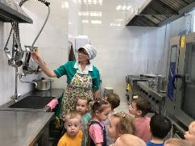
Экскурсии на пищеблок, прачечную оставляют эмоционально положительные эмоции. Работники пищеблока (кухни), прачечной доходчиво, вызывая неподдельный интерес малышей, рассказывают о своей работе, показывают бытовую технику, предметы труда. У малышей впервые появляется возможность увидеть помещения и оборудование, где повара готовят пищу, прачки стирают и гладят бельё, полотенца, пеленки. Большое удивление детей вызывают огромные кастрюли для приготовления каши, супа, поварешки, ножи, повара в спецодежде, огромного количества белья на полках шкафов. В прачечной дети знакомятся с гладильными аппаратами, большими стиральными машинами.
Осуществляется организация наблюдения и за трудом младших воспитателей (проведение влажной уборки, мытьё полов с мыльной пеной, уход за комнатными растениями) с беседой о важности и пользе их деятельности.
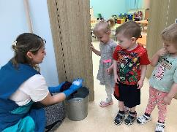
Наблюдение за работой рабочего по обслуживанию здания (ремонт порога в группе, регулировка дверных крепежей и ящичков, закручивание болтов, шурупов на стульчиках) вызывает у детворы большой интерес. Дядя Серёжа (так дети называют нашего рабочего) показывает свои инструменты, рассказывает, как пользоваться молотком, шуруповертом, дрелью, гаечным ключом и обязательно знакомит с правилами безопасности по работе с предметами труда.
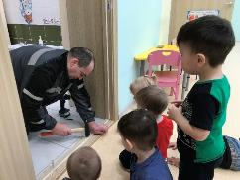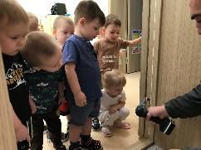
Обращая внимание на чистые выглаженные полотенца, постельное белье, фартуки, на отремонтированную сантехнику, мебель, на площадки и дорожки, очищенные от снега, у детей воспитывается уважение к труду знакомых и близких им людей в ДОО. Дети знают по имени, отчеству медработника, работников прачечной, рабочего по обслуживанию здания, дворника, охранника.
Закрепление знаний о профессиях ближайшего окружения происходит в совместной деятельности воспитателя, родителей и детей: рассматривание сюжетно-тематических картин, фоторепродукций, организации бесед и чтения художественной литературы. Беседы проходят в живой, непринуждённой форме.
В играх-занятиях рассматриваем сюжетные картинки о труде и деятельности людей (водитель автобуса, дворник, врач, повар, парикмахер…), предметные картинки «Профессии», «Предметы и орудия труда», определяем их назначение. Дети находят на карточках лишний предмет, который не относится к той или иной профессии.
На занятиях рисования и аппликации через художественно-эстетическое восприятие закрепляются полученные знания: дети совместно с родителями раскрашивают сюжетно-тематические картинки, воспроизводят предметы труда (молоток, лопату, грабли, поварёшку, расческу, шуруповерт…), раскрашивают кастрюльки, чайники, лепят из пластилина молоточки и гвоздики для д. Серёжи, печенье и угощения для гостей. При этом у детей развивается творчество, формируется положительное нравственное отношение к труду.
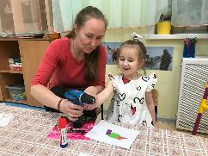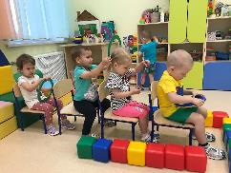
Закрепляются полученные знания на практике: в создании пространственной среды и пополнения игровых уголков группы атрибутикой, в организации сюжетно-ролевых игр, в проведении дидактических и настольно-печатных игр.
По мнению психолога Е.А. Климова именно в сюжетно-ролевых играх закрепляются полученные дошкольниками знания о профессиях, корректируются сведения о виде деятельности и взаимосвязи профессий. Деятельность взрослых служит детям образцом для подражания, подтверждением чего являются их роли в сюжетно-ролевых играх.

Ознакомление воспитанников с трудом взрослых - кропотливая работа, усваивается детьми на протяжении долгих лет.
Создание положительного отношения дошкольников к труду взрослых, повышение интереса к трудовым действиям, к профессиям взрослых обогащает и социальный опыт детей.

